BÀI DỰ THI
GIẢI BÚA LIỀM VÀNG LẦN THỨ XI NĂM 2026

Người dự thi: LÊ XUÂN TRƯỜNG
Đơn vị công tác: Chi bộ Tổ chức - Hành chính, Đảng bộ Công ty nhiệt điện Sơn Động - TKV, Đảng bộ Tổng công ty Điện lực - TKV.

PHÁT HUY VAI TRÒ NỀN TẢNG CỦA TỔ CHỨC ĐẢNG:

XÂY DỰNG ĐẢNG BỘ CÔNG TY NHIỆT ĐIỆN SƠN ĐỘNG - TKV TRONG SẠCH, VỮNG MẠNH, ĐỒNG HÀNH CÙNG KHÁT VỌNG VƯƠN MÌNH TRONG KỶ NGUYÊN MỚI

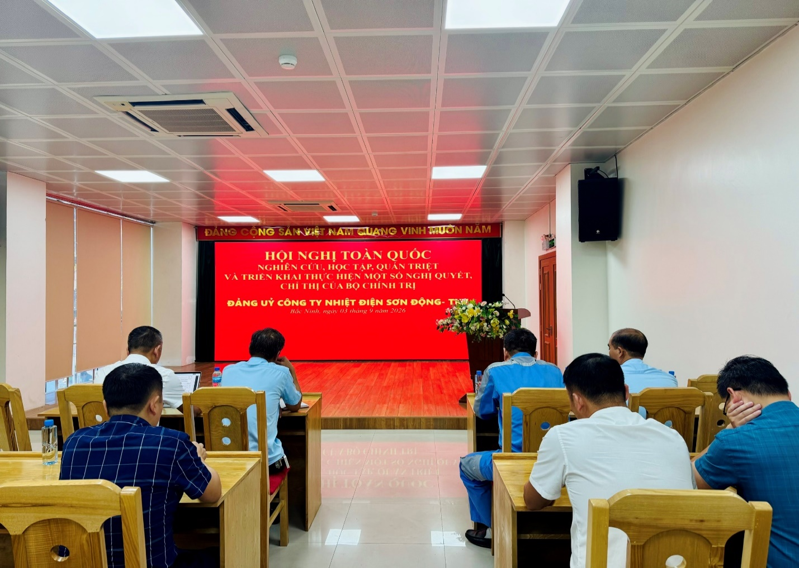
Năm 2026 đánh dấu dấu mốc lịch sử quan trọng – năm đầu tiên toàn Đảng, toàn dân và toàn quân ta triển khai thực hiện Nghị quyết Đại hội đại biểu toàn quốc lần thứ XIV của Đảng. Trong bối cảnh đất nước bước vào kỷ nguyên vươn mình, đòi hỏi hệ thống chính trị phải không ngừng nâng cao năng lực lãnh đạo, cầm quyền và sức chiến đấu. Đối với Đảng bộ Công ty Nhiệt điện Sơn Động - TKV, việc quán triệt và thực hiện sâu sắc các nghị quyết chiến lược của Trung ương không chỉ là nhiệm vụ chính trị hàng đầu mà còn là ngọn đuốc soi đường để đơn vị hoàn thành xuất sắc nhiệm vụ bảo đảm an ninh năng lượng quốc gia, giữ vững vai trò nòng cốt trong sản xuất điện năng tại khu vực miền Bắc.
Bám sát Kế hoạch số 39-KH/BTCTW, ngày 30/6/2026 của Ban Tổ chức Trung ương và Công văn hướng dẫn số 304-CV/ĐU ngày 07/9/2026 của Đảng ủy Tổng công ty, số 196-CV/ĐU của Đảng ủy Công ty về việc hưởng ứng, tham gia Giải báo chí toàn quốc về xây dựng Đảng (Giải Búa liềm vàng) lần thứ XI - năm 2026, Đảng ủy Công ty luôn xác định công tác xây dựng, chỉnh đốn Đảng là "then chốt", gắn liền với nhiệm vụ sản xuất kinh doanh. "Xây" để phát triển, "chống" để thanh lọc và giữ vững kỷ cương, kỷ luật.

I. Những dấu ấn đổi mới trong công tác xây dựng Đảng tại cơ sở

1. Đổi mới phương thức lãnh đạo, xây dựng "Văn hóa Đảng" trong doanh nghiệp sản xuất
Sinh thời, Chủ tịch Hồ Chí Minh căn dặn Đảng ta phải vừa là người lãnh đạo, vừa là người đày tớ thật trung thành của Nhân dân, và Đảng phải là đạo đức, là văn minh. Tại Đảng bộ Công ty Nhiệt điện Sơn Động, "Văn hóa Đảng" và văn hóa doanh nghiệp được kết tinh thành chuẩn mực đạo đức cách mạng, tính tiên phong, gương mẫu của người cán bộ, đảng viên.
Từ cấp ủy đến các chi bộ trực thuộc (như Chi bộ Vận hành, Chi bộ Sửa chữa, Chi bộ Kỹ thuật, Chi bộ Tổ chức - Hành chính...), chất lượng sinh hoạt chi bộ không ngừng được đổi mới. Các buổi sinh hoạt chuyên đề không chạy theo hình thức mà tập trung thảo luận những "việc mới, việc khó", chẳng hạn như giải pháp tối ưu hóa vận hành lò hơi, giảm tỷ lệ tự dùng điện, nâng cao độ tin cậy của các tổ máy, hay giải quyết dứt điểm các điểm nghẽn trong công tác quản lý vật tư, đầu tư. Sự tiên phong, gương mẫu của người đứng đầu cấp ủy, lãnh đạo các đơn vị đã tạo sức lan tỏa mạnh mẽ, khơi dậy tinh thần tự lực, tự cường, tận tụy phục vụ trong từng ca trực, từng phân xưởng sản xuất.

2. Chuyển đổi số và hiện đại hóa hạ tầng quản trị - Đột phá từ tư duy đến hành động
Thực hiện các định hướng lớn của Đại hội XIV về đẩy mạnh chuyển đổi số và ứng dụng công nghệ thông tin, Đảng ủy Công ty Nhiệt điện Sơn Động - TKV đã lãnh đạo, chỉ đạo mạnh mẽ việc hiện đại hóa hạ tầng phục vụ công tác lãnh đạo, quản lý. Hệ thống dữ liệu đảng viên, phần mềm ứng dụng dùng chung trong Đảng được triển khai đồng bộ, an toàn và hiệu quả.
Bên cạnh đó, trong lĩnh vực sản xuất kinh doanh, việc ứng dụng các giải pháp tự động hóa, công nghệ số vào quản lý vận hành nhà máy nhiệt điện đã giúp tối ưu hóa chi phí, nâng cao năng suất lao động, bảo đảm nghiêm ngặt các tiêu chuẩn về bảo vệ môi trường – một yêu cầu cấp thiết và sống còn đối với các doanh nghiệp ngành năng lượng hiện nay.

3. Chăm lo xây dựng đội ngũ cán bộ và phát triển đảng viên mới trong công nhân lao động
Công tác cán bộ được Đảng ủy Công ty đặc biệt coi trọng, coi đây là "then chốt của then chốt". Việc đánh giá, thẩm định và bố trí cán bộ bảo đảm thực chất, khách quan, lựa chọn những người thực sự "có đức, có tài, dám nghĩ, dám làm, dám chịu trách nhiệm vì lợi ích chung".
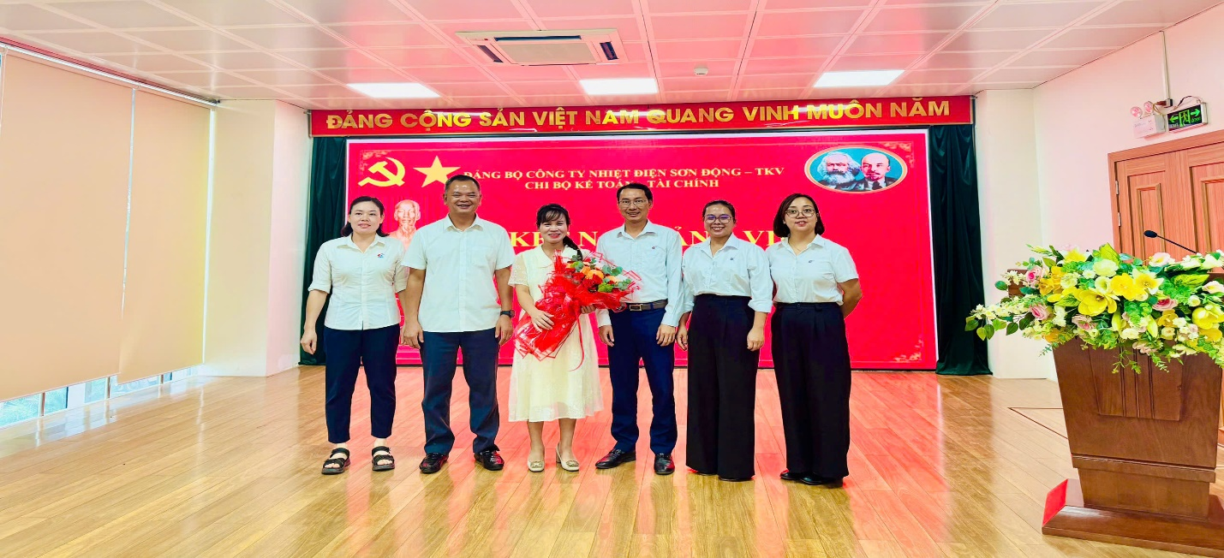
Đặc biệt, bám sát chỉ đạo về việc tạo nguồn phát triển đảng viên, Đảng bộ Công ty luôn chú trọng bồi dưỡng, kết nạp những đoàn viên ưu tú là công nhân trực tiếp sản xuất, kỹ sư trẻ tại các phân xưởng, phòng chuyên môn. Những đảng viên trẻ mang theo nhiệt huyết, tri thức khoa học kỹ thuật đã trở thành lực lượng xung kích đi đầu trong các phong trào thi đua lao động sản xuất, phát huy sáng kiến, cải tiến kỹ thuật, góp phần làm lợi cho doanh nghiệp hàng tỷ đồng mỗi năm.
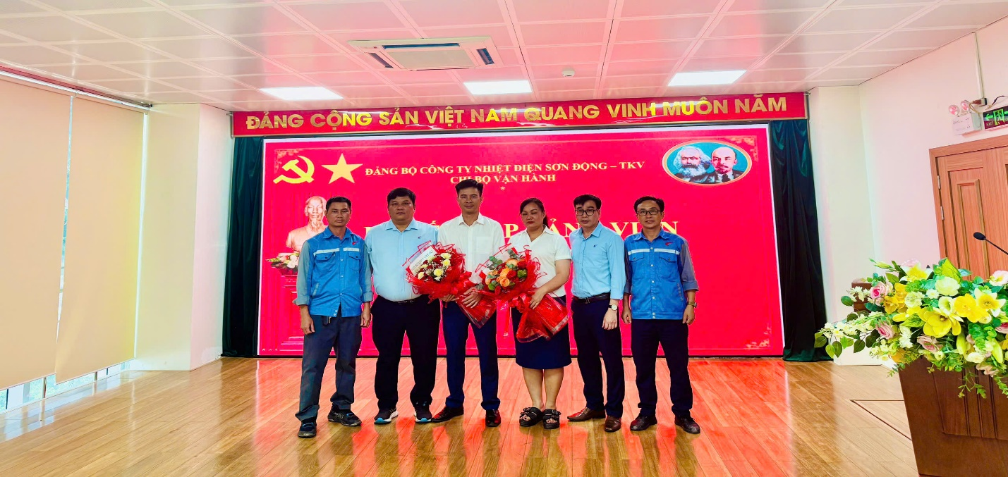

4. Giữ vững kỷ luật, kỷ cương, kiểm soát quyền lực và bảo vệ nền tảng tư tưởng của Đảng
Công tác kiểm tra, giám sát của Đảng bộ được thực hiện thường xuyên, liên tục theo hướng đồng bộ, liên thông, dựa trên dữ liệu và có chiều sâu chiến lược. Đảng ủy luôn kiên quyết, kiên trì siết chặt kỷ luật, kỷ cương hành chính; chủ động phòng ngừa, đấu tranh chống tham nhũng, lãng phí, tiêu cực, quan liêu với phương châm "không có vùng cấm, không có ngoại lệ".
Song song với đó, công tác giáo dục chính trị tư tưởng được tăng cường; chủ động bảo vệ nền tảng tư tưởng của Đảng, đấu tranh phản bác các quan điểm sai trái, thù địch, nhất là trên không gian mạng. Qua đó, củng cố vững chắc "thế trận lòng dân" ngay trong doanh nghiệp, giữ vững sự đoàn kết, thống nhất cao trong nội bộ, tạo môi trường làm việc ổn định, văn minh và phát triển.

II. Vững bước tiến vào kỷ nguyên mới
Nhìn lại chặng đường đã qua, những thành tựu mà Công ty Nhiệt điện Sơn Động - TKV đạt được trong công tác đảm bảo cung ứng điện phục vụ phát triển kinh tế - xã hội đất nước có cội nguồn sâu xa từ sự lãnh đạo đúng đắn, sát sao của các cấp ủy đảng, từ tinh thần đoàn kết và sức sáng tạo không ngừng của tập thể cán bộ, đảng viên, người lao động.
Hưởng ứng Giải Búa liềm vàng lần thứ XI - năm 2026, mỗi cán bộ, đảng viên Công ty Nhiệt điện Sơn Động - TKV tiếp tục tôi luyện bản lĩnh chính trị, nâng cao tinh thần trách nhiệm, xây dựng Đảng bộ Công ty ngày càng trong sạch, vững mạnh toàn diện chính là bệ phóng vững chắc để đơn vị tiếp tục tỏa sáng nguồn năng lượng của niềm tin và khát vọng vươn lên cùng đất nước trong kỷ nguyên mới.

